Để học tốt Vật Lý 11, phần này giúp bạn giải các bài tập trong sách giáo khoa Vật Lý 11 được biên soạn bám sát theo nội dung sách Vật Lý lớp 11. Dưới đây là phần giải bài SGK Vật Lý lớp 11 bài 35: Xác định tiêu cự của thấu kính phân kì mời các bạn tham khảo.

Trả lời các câu hỏi SGK Vật lý 11 Bài 35
C1 trang 219 sgk Vật Lí 11: Hãy nêu rõ:
- Tính chất của ảnh ảo A'B' tạo bởi thấu kính phân kì đối với vật thật AB
- Quy ước về dấu đại số của các đại lượng d, d', f' trong công thức (35.1)
Trả lời:
• Ảnh ảo A'B' tạo bởi vật thật AB là ảnh có kích thước nhỏ hơn vật, và cùng chiều so với vật.
• Quy ước về dấu đại số của các đại lượng f, d, d' trong công thức 35.1
ο Ảnh là ảnh ảo nên d' < 0, thấu kính phân kỳ: f < 0
ο Vật thật nên d lấy giá trị dương.
C2 trang 221 sgk Vật Lí 11: Muốn thấu kính hội tụ Lo tạo ra ảnh thật A'B' lớn hơn vật thật AB (Hình 35.2a), ta cần phải chọn khoảng cách từ vật AB và từ màn ảnh M đến thấu kính hội tụ Lo thỏa mãn điều kiện gì so với tiêu cự của thấu kính này ?
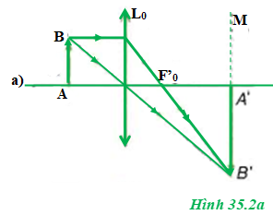
Trả lời:
Muốn tháu kính hội tụ Lo tạo ra ảnh thật A'B' lớn hơn vật thật AB thì vật AB phải nằm trong khoảng từ f đến 2f, tức là f < d < 2.f,
Khi đó khoảng cách từ màn M đến thấu kính hội tụ Lo được tính theo công thức:
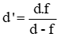
C3 trang 221 sgk Vật Lí 11: Muốn ảnh cuối cùng của vật AB tạo bởi hệ thấu kính (L, L_{o}) bố trí như hình 35.2 là ảnh thật, thì khoảng cách giữa thấu kính phân kì L và thấu kính hội tụ Lo phải lớn hơn hay nhỏ hơn tiêu cự của thấu kính hội tụ L_{o} ? Giải thích tại sao.
Trả lời:
Khoảng cách giữa thấu kính phân kì L và thấu kính hội tụ Lo phải lớn hơn tiêu cự của thấu kính hội tụ Lo
Vì ảnh cuối cùng của vật AB là ảnh thật, nên ảnh sẽ ngược chiều với vật, do đó số phóng đại của ảnh sau cùng phải nhỏ hơn 0 (k < 0 )
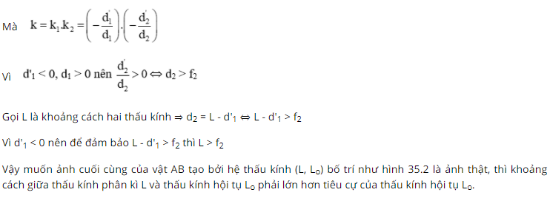

Giải bài tập SGK Vật lý 11 Bài 35
Bài 1 trang 223 sgk Vật Lí 11: Viết công thức thấu kính và nói rõ quy ước về dấu của các đại lượng có trong công thức này.
Trả lời:
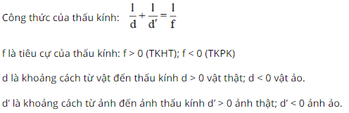
Bài 2 trang 223 sgk Vật Lí 11: Trình bày phương pháp đo tiêu cự của thấu kính phân kì L đã được thực hiện trong thí nghiệm này.
Vẽ ảnh thật của một vật thật AB đặt vuông góc với trục chính của một hệ hai thấu kính đồng trục L, L₀. Cho biết thấu kính phân kì L đặt gần vật AB hơn so với thấu kính hội tụ L₀ và ảnh cuối cùng tạo bởi hệ thấu kính này là ảnh thật.
Trả lời:
- Điều chỉnh khoảng cách vật, thấu kính, màn chắn phù hợp để thu được ảnh thật từ một màn chắn.
- Đo các khoảng cách d, d' và ghi chép các số liệu.
Bài 3 trang 223 sgk Vật Lí 11: Có thể xác định tiêu cự của thấu kính hội tụ L₀ khi tiến hành thí nghiệm này được không ? Nếu biết, em hãy nói rõ nội dung này thuộc phần nào của bài thí nghiệm.
Trả lời:
Có thể xác định tiêu cự của thấu kính hội tụ L₀ trong mục V.2, Bài 35 SGK Vật Lý 11. Sau khi thu được ảnh thật A'B' lớn hơn vật AB hiện rõ trên màn ảnh M, ta phải đo các khoảng cách d₀ từ vật AB và khoảng cách d'0 từ ảnh thật A'B' đến thấu kính hội tụ L₀ để tính tiêu cự f₀ của thấu kính này theo công thức (35.1).
Bài 4 trang 223 sgk Vật Lí 11: Hãy nói rõ cách xác định đúng vị trí ảnh rõ nét của một vật hiện trên màn ảnh đặt ở phía sau của một thấu kính hoặc của một hệ thấu kính.
Trả lời:
Có thể xác định đúng vị trí ảnh rõ nét của một vật trên màn ảnh M đặt ở phía sau một thấu kính hoặc hệ thấu kính bằng cách vừa quan sát mép các đường viền của ảnh, vừa phối hợp dịch chuyển về cả hai phía đối với một trong ba đối tượng: hoặc vật, hoặc màn ảnh, hoặc các thấu kính, sao cho mép các đường viền ảnh thay đổi dần từ không rõ nét (bị nhòe) chuyển sang sắc nét, rồi lại không rõ nét. Sau vài lần so sánh mức độ sắc nét của mép các đường viền ảnh, ta có thể xác định được vị trí ảnh hiện rõ nét nhất trên màn ảnh M.
Bài 5 trang 223 sgk Vật Lí 11: Hãy cho biết những nguyên nhân nào có thể gây nên sai số ngẫu nhiên của phép đo tiêu cự f thấu kính phân kì L trong thí nghiệm này.
Trả lời:
Nguyên nhân chủ yếu gây nên sai số ngẫu nhiên của phép đo tiêu cự thấu kính phân kỳ trong thí nghiệm này có thể do:
- Không xác định được đúng vị trí ảnh hiện rõ nét nhất trên màn ảnh M;
- Các quang trục của thấu kính phân kì L và thấu kính hội tụ L₀ chưa trùng nhau;
- Đèn Đ không đủ công suất để chiếu sáng hoặc dây tóc đèn chưa được điều chỉnh nằm ở tiêu diện của kính tụ quang (lắp ở đầu đèn Đ).
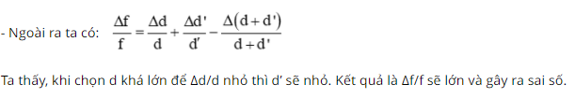
Bài 6 trang 223 sgk Vật Lí 11: Có thể thực hiện phép đo tiêu cự f của thấu kính phân kì L bằng cách ghép nó đồng trục với một thấu kính hội tụ L₀, nhưng vật thật được đặt gần thấu kính hội tụ hơn so với thấu kính phân kì được không ?
Nếu biết, em hãy trình bày rõ các bước tiến hành thí nghiệm và vẽ hình minh họa sự tạo ảnh của vật.
Trả lời:
Đặt vật AB trước và gần thấu kính hội tụ L.
Điều chỉnh sao cho vật AB qua L₀ cho ảnh nằm sau thấu kính phân kì L, thì sẽ thu được ảnh cuối cùng là ảnh thật.
∗ Các bước tiến hành:
– Giữ vật cố định, di chuyển thấu kính hội tụ và màn cho tới khi hứng được ảnh rõ nét trên màn (sắp xếp để thấu kính cho ảnh nhỏ).
– Đặt thấu kính phân kì trong khoảng giữa thấu kính hội tụ và màn, cách màn vài xăng-ti-mét, quan sát thấy ảnh trên màn bị nhòe đi. Gọi khoảng cách từ thấu kính phân kì đến màn lúc này là d₂, đo d₂.
– Di chuyển màn ra xa các thấu kính cho tới khi thu được ảnh rõ nét trên màn, đo khoảng cách d’₂ từ thấu kính phân kì đến màn.
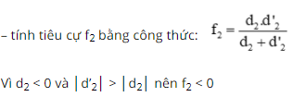
►► CLICK NGAY vào đường dẫn bên dưới để TẢI VỀ Giải Vật lý lớp 11 Bài 35: Xác định tiêu cự của thấu kính phân kì SGK, hỗ trợ các em ôn luyện giải đề đạt hiệu quả nhất.

